Міністерство освіти і науки України

Черкаський державний бізнес-коледж

Кафедра комп’ютерної інженерії та інформаційних технологій

Відділення інженерії програмного забезпечення

**Звіт**

з лабораторної роботи №2

з курсу «Об'єктно-орієнтоване програмування»

студентки групи 2П-23

Малишевої Валерії Олексіївни

викладач Немченко В.Ю.

Черкаси 2025

**Тема:**Форматування виводу.

**Мета**:  
Ознайомлення принципами форматування рядків у C#; ознайомлення з описувачами стандартних форматів та рядками форматування стандартних числових форматів.

**Завдання**:  
Розробити консольний застосунок, який розраховуватиме заданий математичний вираз з двома змінними 𝑓(𝑥1𝑥2 ) = 𝑥1 2 + 𝑒 𝑥2 в певному діапазоні для обох змінних. Програма повинна забезпечувати ввід мінімальних x1min , x2min максимальних x1max , x2max значень, а також кроку зміни dx1, dx2. Всі розраховані значення виразу слід послідовно вивести на екран.

Варіант 28 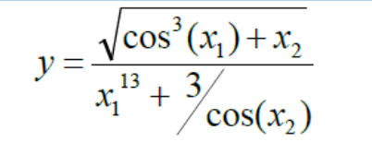

**Виконання роботи:**

Лістинг 1

//Малишева Валерія

using System;

public class HelloWorld

{

public static void *Main*(string[] args)

{

Console.*Write*("Введiть початкове значення X1min: ");

string sx1Min = Console.*ReadLine*();

double x1Min = Double.*Parse*(sx1Min);

Console.*Write*("Введiть кiнцеве значення X1max: ");

string sx1Max = Console.*ReadLine*();

double x1Max = double.*Parse*(sx1Max);

Console.*Write*("Введiть прирiст dX1: ");

string sdx1 = Console.*ReadLine*();

double dx1 = double.*Parse*(sdx1);

Console.*Write*("Введiть початкове значення X2min: ");

string sx2Min = Console.*ReadLine*();

double x2Min = Double.*Parse*(sx2Min);

Console.*Write*("Введiть кiнцеве значення X2max: ");

string sx2Max = Console.*ReadLine*();

double x2Max = double.*Parse*(sx2Max);

Console.*Write*("Введiть прирiст dX2: ");

string sdx2 = Console.*ReadLine*();

double dx2 = double.*Parse*(sdx2);

double y;

double x1 = x1Min;

double x2;

double cos_y;

double cos_sum_y = 0;

while (x1 <= x1Max)

{

x2 = x2Min;

while (x2 <= x2Max)

{

y = Math.*Pow*(Math.*Cos*(x1), 3) + x2 / Math.*Pow*(x1, 13) + 3 / Math.*Cos*(x2) ;

cos_y = Math.*Cos*(y);

if (y < 0) cos_sum_y += cos_y;

Console.*WriteLine*(

"x1 = {0:e}\tx2 = {1:e}\t\ty = {2:e}", x1, x2, y);

x2 += dx2;

}

x1 += dx1;

}

Console.*WriteLine*("{0:e}",cos_sum_y);

}

}

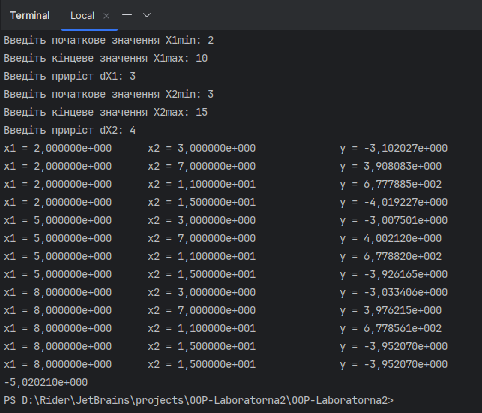

**Висновок:**

Завдяки цій практичній роботі я ознайомилась з принципами форматування рядків у C#.Також ознайомилась з описувачами стандартних форматів,рядками форматування стандартних числових форматів.